Важно понимать, что право управления любым транспортным средством приобретается не по возрасту, а в результате получения водительского удостоверения!
Получить водительское удостоверение, а следовательно управлять мопедом (права категории М) можно с 16 лет.
К управлению мотоциклом, объём двигателя, которого до 125 см3 (права категории А1) допускаются лица, имеющие водительское удостоверение, которым исполнилось 16 лет.
Получить водительское удостоверение на мотоцикл (права категории А) возможно по достижению 18 лет.
Получить водительские права на управление автомобилем (права категории В) можно с 18 лет.
Хочется сразу уточнить: учиться на категории А-В можно и с 16 лет, однако получить права и лично управлять автомобилем или мотоциклом, можно только по достижению совершеннолетия.

Данный буклет рекомендован для совместного прочтения обучающимися и родителями.

Случаи, когда за рулем оказывается подросток, без удостоверения водителя, должного опыта вождения и сноровки — уже не редкость.

Важно помнить, что любое транспортное средство является источником повышенного риска.

От мастерства, опыта и профессионализма водителя зависит не только его жизнь, но жизнь, безопасность и здоровье всех участников дорожного движения.

Данный буклет поможет родителям и их детям ответить на вопросы:

? С какого возраста разрешено управление мопедом, мотоциклом или автомобилем?

? Несовершеннолетний за рулём — какое наказание следует за это правонарушение?

Кировская область Малмыжский район МКОУ ООШ с. Ральники

НЕСОВЕРШЕННОЛЕТНИЙ ЗА РУЛЕМ?

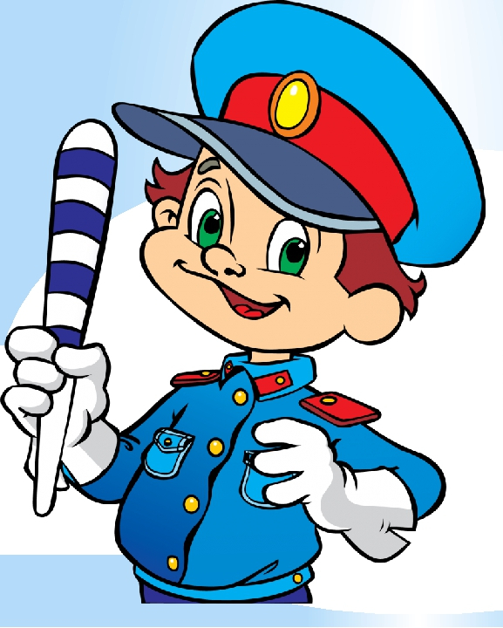

Кто несет ответственность за несовершеннолетнего не имеющим права управления транспортным средством?

Согласно статьи 12.7 ч.1 КоАП РФ управление транспортным средством водителем, не имеющим права управления транспортным средством (исключение составляет учебная езда), влечет наложение административного штрафа в размере от 5 до 15 тысяч рублей.
К категории «водитель, не имеющий права управления транспортным средством» относится любой подросток не прошедший соответствующее обучение и документ на право управления транспортным средством.
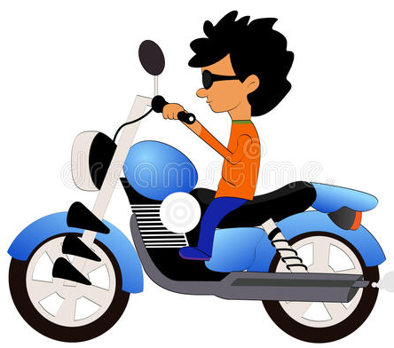
Не пройдёт безнаказанно данное правонарушение и для хозяина транспортного средства, передавшего управление несовершеннолетнему.
Какой штраф грозит хозяину автомобиля, передавшего право управления транспортным средством несовершеннолетнему?
Передача руля несовершеннолетнему без прав законодательством 2020 года наказывается наложением административного штрафа.
Как правило, данное правонарушение совершается с согласия родителей, ведь именно они приобретают своему ребенку такую «игрушку».
Поэтому, совершенно справедливо, что статьёй 12.7 ч.3 КоАП РФ предусмотрена ответственность за передачу управления транспортным средством лицу, заведомо не имеющему права управления транспортным средством (за исключением учебной езды) в виде наложения административного штрафа в размере 30 тысяч рублей.

Если правонарушение будет зафиксировано вторично, то сумма штрафа увеличится до 50 тысяч рублей.
Транспортное средство соответственно будет задержано и отправлена на штрафстоянку, со всеми вытекающими последствиями.
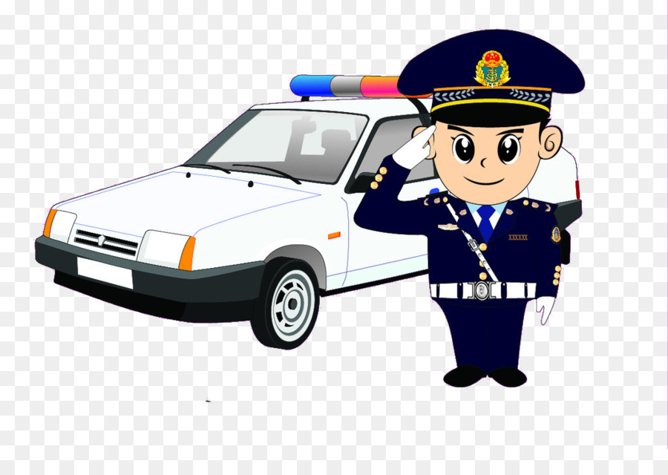
Помните!
Несовершеннолетний не может управлять транспортным средством, не имея удостоверения водителя, будь то автомобиль, мотоцикл либо скутер.

Подросток, который ездит на мопеде, мотоцикле – совершает административное правонарушение!

